
МИНОБРНАУКИ РОССИИ
Федеральное государственное бюджетное образовательное учреждение
высшего образования
«МИРЭА − Российский технологический университет»
РТУ МИРЭА
Институт информационных технологий (ИИТ)
Кафедра инструментального и прикладного программного обеспечения

ОТЧЕТ ПО ПРАКТИЧЕСКОЙ РАБОТЕ
по дисциплине «Проектирование и разработка клиент-серверных приложений»

Практическая работа № 7
Реактивный HTTP сервис доставки на Spring WebFlux
Студент группы | ИКБО-11-23  Кашпирев Михаил Дмитриевич | (подпись)
Проверил | ________________________ | (подпись)
Отчет представлен | ________________________

Москва 2026 г.
СОДЕРЖАНИЕ
ВВЕДЕНИЕ 3
1 Требования и теоретические основы 4
1.1 Соответствие условиям задания 4
1.2 HTTP на Spring WebFlux 4
1.3 Состояние и горячий поток 5
1.4 SSE и внешний реактивный запрос 5
2 Проектирование и реализация 7
2.1 Структура и модель данных 7
2.2 Модель и операции CRUD 8
2.3 Операторы и отсутствие данных 8
2.4 Контроль этапов доставки 8
2.5 Реальный поток изменений и WebClient 9
2.6 Практическое сравнение с RSocket 9
2.7 Ключевые фрагменты исходного кода 10
3 Запуск и проверка результатов 12
3.1 Подготовка окружения и запуск 12
3.2 Сценарии и ожидаемые результаты 12
3.3 Скриншоты выполнения 13
3.4 Ограничения реализации 16
4 Связь с личным BootcampLabs 17
ЗАКЛЮЧЕНИЕ 18
ИСТОЧНИКИ И МАТЕРИАЛЫ 19

ВВЕДЕНИЕ
В практической работе рассмотрена тема «Реактивный HTTP сервис доставки на Spring WebFlux». Предметная область объединяет поставщиков, товары, заказы и доставку. Реализован самостоятельный учебный проект, связанный со сценариями личного курса BootcampLabs. Отчёт описывает выбранные технологии, модель данных, последовательность обработки и результаты фактической проверки.
Цель работы — реализовать CRUD, внешний WebClient вызов и поток SSE для модели Delivery и сравнить их с RSocket.
HTTP CRUD, внешний реактивный вызов и постепенный поток SSE проверены запуском. Общие Mono и Flux не делают WebFlux и RSocket одинаковыми: различаются протокол, формат обмена и модели взаимодействия.
Для оценки результата сопоставлены условия задания, исходные файлы и сохранённый протокол выполнения. Положительные сценарии показывают требуемые функции; отрицательные проверки и ограничения поясняют границы результата. Листинги приведены из приложенного проекта, а рисунки относятся к его выполнению и личному BootcampLabs.

1 Требования и теоретические основы

1.1 Соответствие условиям задания
За основу приняты текущие условия практики. Таблица связывает каждый обязательный пункт с реализацией и наблюдаемым результатом. Нумерация пунктов соответствует порядку требований в приложенном файле задания.
Таблица 1 — Выполнение требований
№ | Требование | Реализация | Подтверждение
1 | Spring Boot WebFlux | pom.xml и WebFluxApplication | Reactor Netty
2 | Пять CRUD-операций | list, get, create, update, delete | run.log и verification.log
3 | Mono и Flux | Mono<Delivery>, Flux<Delivery> | Один объект и список
4 | Операторы без block | map, filter, flatMap, switchIfEmpty | Исходники обработчиков
5 | Постепенные SSE-изменения | stream и Sinks.Many | Четыре события; рис. 2
6 | Внешний WebClient | order | Заказ 101; рис. 1
7 | Ошибки и отсутствие | ResponseStatusException, onErrorResume | 400, 404, 409; рис. 3
8 | Два сценария и сравнение | GET объекта и GET SSE | Раздел сравнения; README

1.2 HTTP на Spring WebFlux
WebFlux реализует реактивную обработку HTTP-запросов. Контроллер возвращает Mono или Flux, а фреймворк подписывается на результат и записывает ответ клиенту. В этой работе один объект доставки представлен Mono<Delivery>, список — Flux<Delivery>, удаление — Mono<Void>. Отсутствие объекта и ошибки проверки также передаются внутри реактивной цепочки.
Сервер Reactor Netty обслуживает сетевые события через event loop. Долгое синхронное ожидание внутри обработчика занимало бы поток, необходимый другим соединениям. Поэтому HTTP-методы проекта не вызывают block и Thread.sleep. Небольшие действия над памятью выполняются в Mono.fromCallable; внешний запрос остаётся WebClient-цепочкой. Использование Mono вокруг JDBC само по себе не сделало бы JDBC неблокирующим — эта проблема отдельно рассматривается в практике №8.

1.3 Состояние и горячий поток
ConcurrentHashMap хранит текущие доставки, AtomicLong выдаёт идентификаторы. Неизменяемый record позволяет заменить запись целиком при смене статуса. Сравнение старого значения с data.replace(id, old, new) обнаруживает конкурентное обновление и возвращает 409 вместо незаметной перезаписи.
Для каждой доставки Sinks.Many хранит поток изменений. replay().limit(16) позволяет новой подписке получить ограниченную историю, но это не устойчивое хранилище событий. После перезапуска память теряется. tryEmitNext вызывается после фактического изменения записи, поэтому источник SSE связан с API PUT, а не с независимым таймером заранее заданных состояний.

1.4 SSE и внешний реактивный запрос
Server-Sent Events использует длительный HTTP GET с Content-Type text/event-stream. Каждый элемент имеет поля event, id и data; пустая строка отделяет сообщения. В проекте event равен delivery-status, id включает идентификатор доставки и её состояние, data содержит Delivery. Для просмотра через curl параметр -N отключает буферизацию консольного вывода.
WebClient возвращает Mono ответа Order Service. flatMap связывает найденную доставку с асинхронным запросом заказа, timeout ограничивает ожидание двумя секундами, onErrorResume преобразует ошибку связи в HTTP 502. Ошибка поиска самой доставки сохраняет 404. Таким образом, клиент может различить отсутствующий объект и недоступность внешнего компонента.

2 Проектирование и реализация

2.1 Структура и модель данных
Материалы проекта расположены в practice-07-webflux. Исходные тексты отделены от готовых сборок и доказательств выполнения. README содержит команды запуска; screenshots — оригинальные снимки; run.log — основной протокол. Изменение программы требует повторной сборки, а обычный демонстрационный запуск использует приложенные артефакты.
Таблица 2 — Модель приложения
Элемент | Представление | Назначение
Delivery | id, orderId, product, address, status | Текущий объект
Input | orderId, product, address, status | Тело POST или PUT
SSE event | delivery-status | Имя потока
SSE id | id:status | Идентификатор сообщения

Таблица 3 — Интерфейс сервисов
Метод | Путь | Результат
GET | /api/deliveries | Flux списка
GET | /api/deliveries/{id} | Mono объекта
POST | /api/deliveries | Создание, 201
PUT | /api/deliveries/{id} | Изменение или 409
DELETE | /api/deliveries/{id} | Удаление, 204
GET | /api/deliveries/{id}/stream | SSE
GET | /api/deliveries/{id}/order | WebClient заказа

2.2 Модель и операции CRUD
Delivery повторяет поля RSocket-практики: id, orderId, product, address и status. Input описывает тело создания или изменения без серверного id. При создании status принудительно устанавливается CREATED, а не принимается произвольно от клиента. Проверка требует положительный orderId и непустые product и address.
GET списка создаёт Flux из актуальных значений хранилища, исключает CANCELLED и сортирует по id. GET по id использует find. POST выделяет следующий номер, сохраняет Delivery и публикует событие; ответ имеет 201. PUT проверяет разрешённый следующий этап, сравнивает прежнюю запись и публикует обновление. DELETE удаляет объект, завершает его Sink и отвечает 204.

2.3 Операторы и отсутствие данных
find использует Mono.defer и Mono.justOrEmpty, чтобы читать карту при подписке, а не заранее. switchIfEmpty заменяет отсутствие значения на ResponseStatusException с 404. В списке используются filter, sort и map; в обновлении и внешнем запросе — flatMap. Для SSE Mono результата поиска преобразуется в Flux через flatMapMany.
Проверка существования выполняется и перед DELETE, и перед SSE-подпиской. Поэтому неизвестная доставка не превращается в бесконечно открытый пустой поток. Удаление возвращает then(), то есть сигнал завершения без тела. Ошибки ввода и недопустимого перехода выбрасываются внутри fromCallable и превращаются в сигнал onError, который WebFlux отображает в HTTP-код.

2.4 Контроль этапов доставки
Разрешённая последовательность: CREATED → ACCEPTED → IN_TRANSIT → DELIVERED. CANCELLED допускается из CREATED и ACCEPTED. Обратный переход и пропуск этапа отклоняются с 409 Invalid status transition. Завершённая доставка не может снова стать CREATED.
Проверка data.replace предотвращает одновременную замену уже изменённого объекта. В отличие от сохранения простой последовательной записи, операция сравнивает саму прежнюю Delivery. Это защищает конкретный PUT от потери конкурирующего изменения. Согласованность публикации нескольких одновременных событий и обработка результата tryEmitNext не рассматриваются как гарантии надёжного событийного журнала.

2.5 Реальный поток изменений и WebClient
Endpoint /api/deliveries/{id}/stream сначала передаёт текущее состояние, затем события Sink. distinctUntilChanged убирает непосредственно повторяющийся объект, который мог попасть и из текущего состояния, и из replay. Метод map строит ServerSentEvent с JSON Delivery. Отдельный Order Service включён в compose.yaml, поэтому внешний вызов не зависит от заранее запущенного вручную приложения.
Endpoint /api/deliveries/{id}/order получает идентификатор заказа из найденной доставки и вызывает /api/orders/{id}. orders.base-url передаётся переменной ORDER_URL. В демонстрации получен заказ 101 со стоимостью 63 200. Поток SSE остаётся односторонним: изменения создаются отдельными PUT-запросами, а клиентская подписка только получает события.

2.6 Практическое сравнение с RSocket
Для одинаковой доставки одиночному Request-Response практики №4 соответствует GET /api/deliveries/{id} с Mono. Request-Stream соответствует GET /api/deliveries/{id}/stream с Flux SSE. В обоих случаях Reactor описывает обработку результата, но на проводе используются разные протоколы: кадры RSocket поверх TCP и HTTP с текстовыми SSE-сообщениями.
В RSocket операция определяется моделью взаимодействия и Payload; в HTTP — методом, URL, заголовками и кодом ответа. SSE передаёт только серверный поток, Channel принимает и отправляет потоки в одном взаимодействии. HTTP POST имеет ответ и не становится Fire-and-Forget от того, что клиент не читает тело. Наконец, HTTP SSE можно смотреть curl или браузерным EventSource, а RSocket требует клиента соответствующего протокола. Эти пять различий также включены в README.

2.7 Ключевые фрагменты исходного кода
Листинги показывают механизм выполнения основных требований. Полные файлы находятся в проекте и доступны по ссылкам под фрагментами. Номера строк относятся к приложенной реализации, а переносы длинных строк служат только для чтения в отчёте.
Листинг 1 — Поиск и получение реактивного списка
Mono<Delivery> find(long id){return
Mono.defer(()->Mono.justOrEmpty(data.get(id))).switchIfEmpty(Mono.error(new
ResponseStatusException(HttpStatus.NOT_FOUND,"Delivery not found")));}
void valid(Input i){if(i.orderId()<=0||i.product()==null||i.product().isBlank(
)||i.address()==null||i.address().isBlank())throw new
ResponseStatusException(HttpStatus.BAD_REQUEST,"Invalid delivery");}
@GetMapping public Flux<Delivery> list(){return Flux.defer(()->Flux.fromIterab
le(data.values())).filter(d->!d.status().equals("CANCELLED")).sort(Comparator.comp
aringLong(Delivery::id)).map(d->d);}
@GetMapping("/{id}") public Mono<Delivery> get(@PathVariable long id){return
find(id);}
Источник листинга: src/main/java/ru/kashpirev/WebFluxApplication.java, строки 26–29. Переносы длинных строк добавлены для размещения на странице.
Открыть этот фрагмент исходного кода
Листинг 2 — Проверка перехода и конкурирующего изменения
@PutMapping("/{id}") public Mono<Delivery> update(@PathVariable long
id,@RequestBody Input input){
return find(id).flatMap(old->Mono.fromCallable(()->{
valid(input);String next=input.status();Map<String,String> transitions
=Map.of("CREATED","ACCEPTED","ACCEPTED","IN_TRANSIT","IN_TRANSIT","DELIVERED");
if(!Objects.equals(transitions.get(old.status()),next)&&!((old.status(
).equals("CREATED")||old.status().equals("ACCEPTED"))&&"CANCELLED".equals(next)))t
hrow new ResponseStatusException(HttpStatus.CONFLICT,"Invalid status transition");
var d=new
Delivery(id,input.orderId(),input.product(),input.address(),next);
if(!data.replace(id,old,d))throw new
ResponseStatusException(HttpStatus.CONFLICT,"Concurrent update");
sink(id).tryEmitNext(d);return d;
}));
}
Источник листинга: src/main/java/ru/kashpirev/WebFluxApplication.java, строки 31–39. Переносы длинных строк добавлены для размещения на странице.
Открыть этот фрагмент исходного кода
Листинг 3 — SSE и внешний WebClient
@GetMapping(value="/{id}/stream",produces=MediaType.TEXT_EVENT_STREAM_VALUE)
public Flux<ServerSentEvent<Delivery>> stream(@PathVariable long id){return fi
nd(id).flatMapMany(first->Flux.concat(Mono.just(first),sink(id).asFlux()).distinct
UntilChanged())
.map(d->ServerSentEvent.builder(d).id(d.id()+":"+d.status()).event("delive
ry-status").build());}
@GetMapping("/{id}/order") public Mono<Map> order(@PathVariable long
id){return find(id).flatMap(d->orders.get().uri("/api/orders/{id}",d.orderId()).re
trieve().bodyToMono(Map.class).timeout(Duration.ofSeconds(2)))
.onErrorResume(e-> e instanceof
ResponseStatusException?Mono.error(e):Mono.error(new
ResponseStatusException(HttpStatus.BAD_GATEWAY,"Order Service unavailable",e)));}
Источник листинга: src/main/java/ru/kashpirev/WebFluxApplication.java, строки 41–45. Переносы длинных строк добавлены для размещения на странице.
Открыть этот фрагмент исходного кода

3 Запуск и проверка результатов

3.1 Подготовка окружения и запуск
Для запуска нужен Docker Desktop с Linux-контейнерами. Все необходимые app.jar либо классы включены в проект. Основные Dockerfile используют эти сборки; Maven-исходники и Dockerfile.source позволяют собрать приложение заново.
docker compose up -d --build --wait
.\demo.ps1
Команды выполняются из папки соответствующей практики. Первичный запуск контейнеров может потребовать загрузки базовых образов. Фактические результаты ниже сохранены 4 октября 2026 года.
Внешний адрес демонстрации — http://localhost:8177. Параметры внутренних адресов и баз задаются через окружение Compose. Перед demo.ps1 следует дождаться состояния healthy. В №5 масштабирование задаётся --scale orders=2; остальные сценарии запускаются штатным Compose-файлом проекта.

3.2 Сценарии и ожидаемые результаты
Таблица 4 — Проверки программы
Проверка | Действие или данные | Фактический результат
Создание | POST корректной доставки | 201; новое значение id
Чтение и внешний вызов | GET объекта и /order | Delivery; заказ 101, сумма 63 200
Поток | Подписка и три последовательных PUT | Все четыре состояния в SSE
Удаление | DELETE созданной доставки | 204; последующий GET 404
Отсутствующий объект | GET id 999 | 404 Delivery not found
Обратный переход | DELIVERED → CREATED | 409 Invalid status transition
Ошибка ввода | Некорректный POST | 400 Invalid delivery
Повторная демонстрация | Новая доставка на каждый запуск | repeat-demo.log; sse-latest.log

В исходном прогоне SSE сохранены CREATED, ACCEPTED, IN_TRANSIT и DELIVERED, соответствующие реальным HTTP-изменениям. Дополнительный verification.log содержит конкретные коды 201, 204, 404, 409 и 400. Это проверяет не только чтение положительного примера, но и создание, удаление, отсутствие данных и недопустимые значения.
demo.ps1 создаёт новый объект при каждом запуске, поскольку начальная доставка после первого сценария уже находится в конечном состоянии. Поток повторного запуска записывается в sse-latest.log, а исходный sse.log сохраняется. Такая организация предотвращает ошибку повторного перевода DELIVERED в ACCEPTED при демонстрации и позволяет отделить исходный протокол от последующих проверок.

3.3 Скриншоты выполнения
Рисунки показывают окно просмотра фактических сохранённых протоколов выполненного приложения. Полные журналы и оригинальные изображения находятся в проекте.
Обычный GET возвращает Delivery, а внешний WebClient-вызов — заказ 101. Эти операции используют HTTP и Mono.
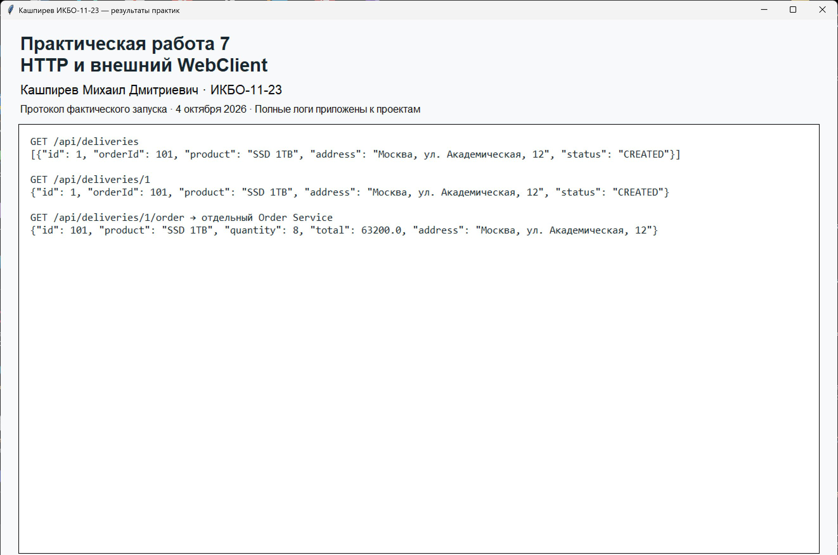
Рисунок 1 — HTTP и внешний WebClient
Поток содержит четыре состояния, опубликованные реальными PUT-запросами. event, id и data показывают формат text/event-stream.
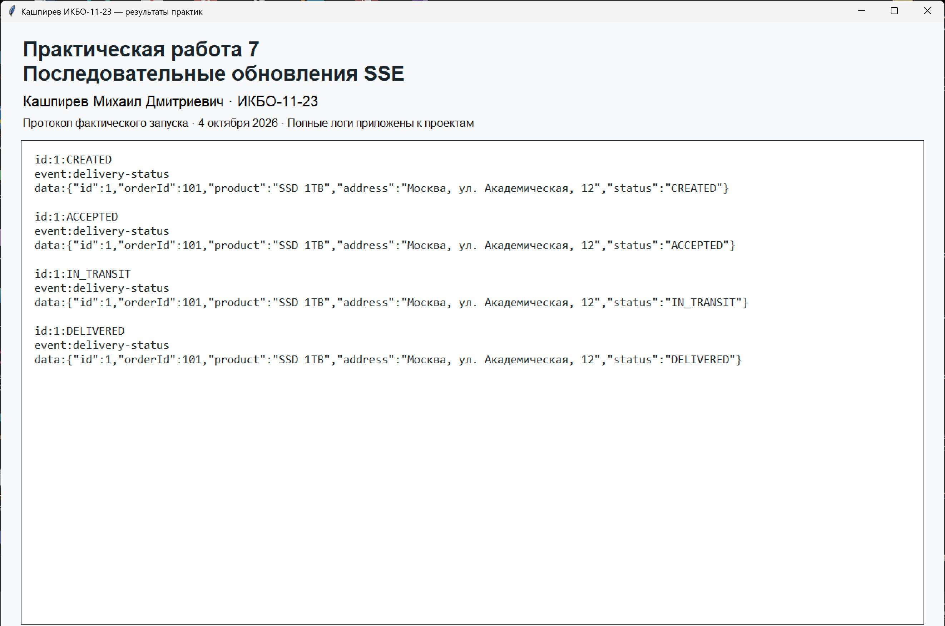
Рисунок 2 — Последовательные обновления SSE
Проверены создание и удаление, отсутствие объекта, обратный переход и неправильный ввод. Коды 201, 204, 404, 409 и 400 имеют разные причины.
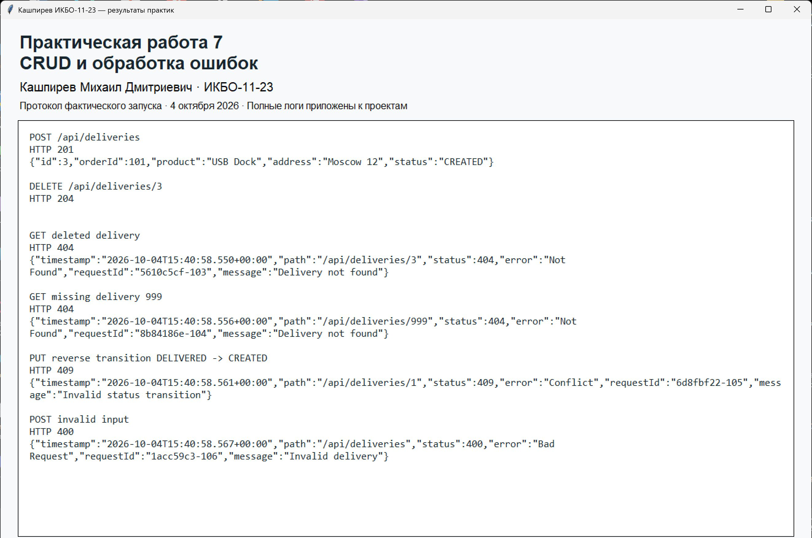
Рисунок 3 — CRUD и обработка ошибок

3.4 Ограничения реализации
Хранилище оперативное: после перезапуска данные и replay теряются. Sink ограничивает историю, но не предоставляет полноценное восстановление по Last-Event-ID. SSE не является двусторонним каналом и не гарантирует получение каждого изменения после разрыва соединения.

4 Связь с личным BootcampLabs
Связь с курсом: Текущий прогресс BootcampLabs. В проекте используются аналогичные сущности и сценарии, без переноса чужого backend или базы данных. Для №2–4 это поставщики, товар, стоимость и представление заказа; для №5–8 — заказ, доставка, участники и изменение состояния.
Снимки получены из личного курса Кашпирева Михаила Дмитриевича. Общий прогресс курса составляет 100 процентов. Завершение модуля определяется отметкой курса и выполнением обязательных заданий целевого уровня; отдельные необязательные задания могут оставаться незапущенными.
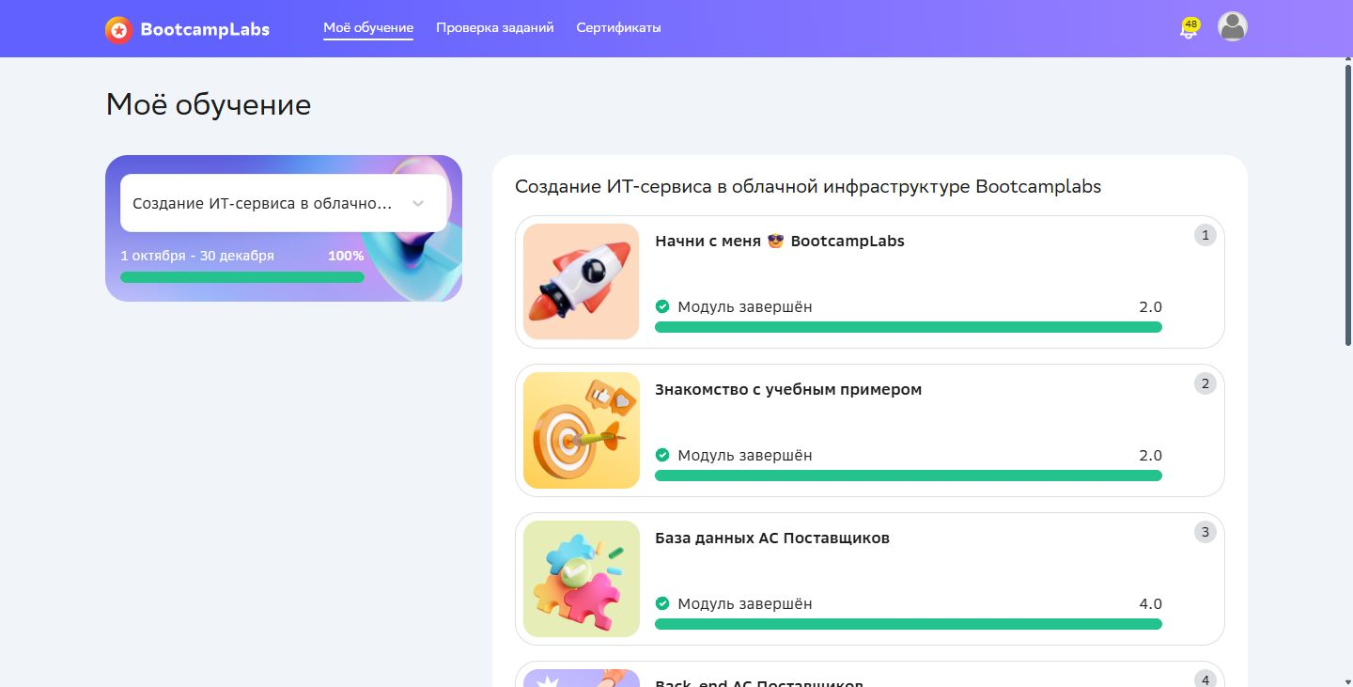
Рисунок 4 — Личный BootcampLabs

ЗАКЛЮЧЕНИЕ
HTTP CRUD, внешний реактивный вызов и постепенный поток SSE проверены запуском. Общие Mono и Flux не делают WebFlux и RSocket одинаковыми: различаются протокол, формат обмена и модели взаимодействия.
Сопоставление с таблицей требований показывает, где реализованы обязательные функции и какими результатами они подтверждены. В отчёт включены выбранная модель данных, ключевые листинги, порядок запуска и разбор проверок. Приложенные журналы позволяют проверить числовые значения и последовательность операций независимо от кратких подписей рисунков.
Хранилище оперативное: после перезапуска данные и replay теряются. Sink ограничивает историю, но не предоставляет полноценное восстановление по Last-Event-ID. SSE не является двусторонним каналом и не гарантирует получение каждого изменения после разрыва соединения.
Исходный код и материалы практики находятся в собственном публичном репозитории, папка practice-07-webflux. DOCX приложен и в общей папке отчётов, и в архиве соответствующей работы.
https://github.com/MikhailBOBR/PiRKSP_2_Kashpirev

ИСТОЧНИКИ И МАТЕРИАЛЫ
1. Условия практических работ №2–8 — приложенный файл Задания.txt.
2. Собственный проект и фактические журналы
3. Spring WebFlux Reference
4. Project Reactor Reference
Версии библиотек для повторной сборки заданы в pom.xml. Указанные справочные материалы поясняют API; фактические результаты работы подтверждаются журналами и рисунками собственного проекта.

